神埼市消防団協力事業所表示制度実施要綱
令和６年４月１日
要綱第 ２６ 号

（目的）
第１条 この要綱は、神埼市消防団に積極的に協力している事業所又はその他の団体に対して、消防団協力事業所表示証を交付するために必要な事項について定め、もって地域の消防防災力の充実強化等の一層の推進を図ることを目的とする。
（定義）
第２条 この要綱において、次の各号に掲げる用語の意義は、それぞれ当該各号に定めるところによる。
⑴ 事業所等 事業所又はその他の団体をいう。
⑵ 消防団協力事業所 市長が消防団活動に協力している事業所等として認め、消防団協力事業所表示証を交付した事業所等（以下「協力事業所」という。）をいう。
⑶ 消防団協力事業所表示証 協力事業所に対して、消防団活動に協力する証として交付した表示証（以下「表示証」という。）をいう。
（申請）
第３条 協力事業所としての認定を受けようとする事業所等は、市長に神埼市消防団協力事業所表示申請書（様式第１号）により申請を行うものとする。
（認定基準）
第４条 市長は、前条に規定する申請について、次の各号に掲げる基準のいずれかに適合していると認めるときは、協力事業所の認定を行うものとする。
⑴ 消防関係法令に違反していない事業所等
⑵ 従業員が消防団員として、２人以上入団している事業所等
⑶ 従業員の消防団活動について積極的に配慮している事業所等
⑷ 災害時等に事業所の資機材等を消防団に提供する等協力をしている事業所等
⑸ その他消防団活動に協力することにより、地域の消防防災体制の充実強化に寄与する等、市長が特に優良と認める事業所等
（表示証の交付）
第５条 市長は、協力事業所の認定を行ったときは、当該事業所等に神埼市消防団協力事業所表示交付書（様式第２号）及び表示証（様式第３号）を交付するものとする。
（表示証の表示）
第６条 協力事業所は、表示証を次に掲げる場所等に表示することができる。
⑴ 表示証を交付された事業所等の見えやすい場所
⑵ パンフレット、チラシ、ポスター、看板、電磁方法（電子的方法、磁気的方法その他の人の知覚によって認識することができない方法をいう。）により行う映像その他の広告
２ 表示できる表示証の様式は、表示証（様式第３号）の寸法を同率に拡大、又は縮小したものとする。
（表示証交付整理簿）
第７条 市長は、表示証の交付に関する事業所の名称、住所、有効期間等の必要事項を神埼市消防団協力事業所表示証交付整理簿（様式第４号）に記録するものとする。
（表示有効期間）
第８条 表示の有効期間は、認定の日から２年又は次条の規定による認定の取消しの日までとする。ただし、協力事業所が総務省消防庁消防団協力事業所表示証（以下「総務省消防庁表示証」という。）の交付を受けた場合は、表示の有効期間は、総務省消防庁消防団協力事業所の総務省消防庁表示証の交付を受けた日から２年間とする。
２ 表示証の表示の効力が失効した事業所等については、第６条に規定する表示を行うことができない。
３ 市長は、表示の有効期間を経過する前に第４条に規定する認定基準の現状及び表示の継続の意思を確認した上で、認定を更新できるものとする。
（認定の取消し）
第９条 市長は、協力事業所が次の各号のいずれかに該当すると認めたときは、当該協力事業所の認定を取り消すことができる。
⑴ 事業を廃止し、又は休止したとき。
⑵ 第４条に規定する基準を満たさないこととなったとき。
⑶ 偽りその他不正な手段により協力事業所の認定を受けたとき。
⑷ その他協力事業所としての表示が適当でないと認めるとき。
２ 市長は、前項の規定により協力事業所の認定を取り消したときは、当該事業所等に文書で通知するものとする。
３ 前項の規定により協力事業所の認定を取り消された事業所等は、速やかに、表示証を市長に返還しなければならない。
（協力事業所の公表）
第１０条 市長は、協力事業所の名称、神埼市消防団への協力内容、その他事項について、広報紙等により公表するものとする。
（補則）
第１１条 この要綱に定めるもののほか必要な事項は、市長が別に定める。
附 則
この要綱は、令和６年４月１日から施行する。
様式第１号
年 月 日

神埼市消防団協力事業所表示申請書

神埼市長 様

事業所所在地
事業所名称
代表者
担当者
電 話

神埼市消防団協力事業所表示制度実施要綱第３条の規定により、下記のとおり申請します。

記

１ 申請区分（該当する区分にレ点を記入してください。）

□新 規（初めて消防団協力事業所の表示を受ける場合）

□更 新（消防団協力事業所の表示有効期間の満了に伴い、更新を希望する場合）

２ 協力内容（該当する項目に○印を付けてください。）
項目  番号 | ○印 | 取 組 内 容
１ |  | 従業員が消防団員として、２人以上入団している。
２ |  | 従業員の消防団活動への配慮に積極的に取り組んでいる。
３ |  | 災害時等に事業所の資機材等を消防団に提供する等協力をしている。
４ |  | その他消防団活動に協力することにより、地域の消防防災体制の充実強化に寄与している。
３ 従業員の消防団所属状況
従業員名 | 所属分団名 | 備 考

４ 添付資料
⑴ 会社概要・パンフレット等
⑵ 上記項目の協力内容が具体的に分かる書類
⑶ その他認定に必要な資料

市  記入欄 | □新規  □更新 | 【特記事項】  【表示年月日】 年 月 日
様式第２号
第 号
年 月 日

様
神埼市長

神埼市消防団協力事業所表示証交付書

年 月 日付けで申請のあった神埼市消防団協力事業所表示申請について、次のとおり協力事業所として認定しましたので、神埼市消防団協力事業所表示制度実施要綱第５条の規定により神埼市消防団協力事業所表示証を交付します。

１ 名 称

２ 所 在 地

３ 表示有効期間 年 月 日から
年 月 日まで
様式第３号
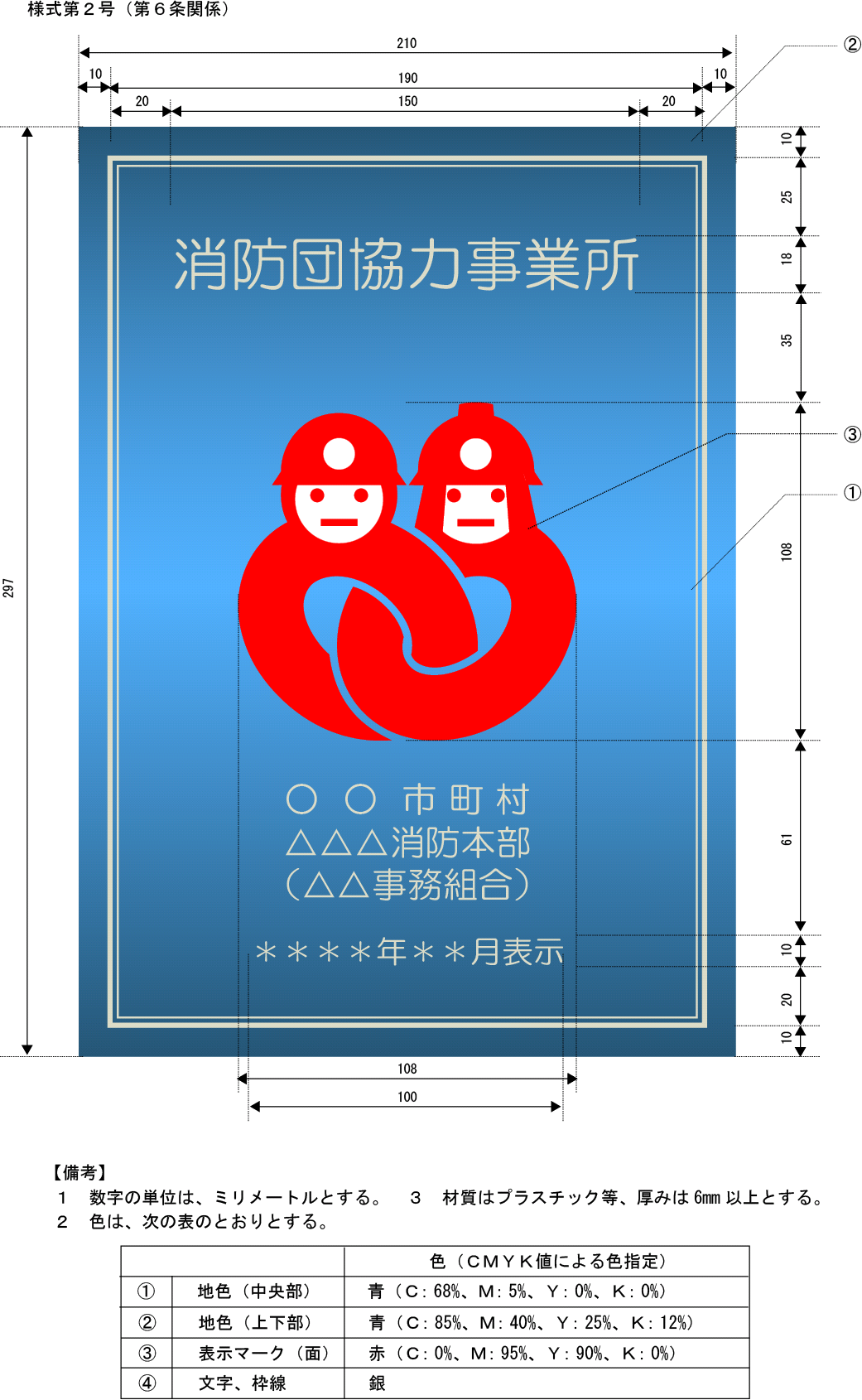
神 埼 市
様式第４号
神埼市消防団協力事業所表示証交付整理簿
交付  番号 | 事 業 所 名 | 所 在 地 | 初回表示年月日 | 協力事項  ※該当項にレ | 備 考  ※該当にレ
交付  番号 | 事 業 所 名 | 担当・連絡先 | 現表示有効期間 | 協力事項  ※該当項にレ | 備 考  ※該当にレ
１ |  |  |  | □１ □２  □３ □４ | □ 新規  □ 更新
２ |  |  |  | □１ □２  □３ □４ | □ 新規  □ 更新
３ |  |  |  | □１ □２  □３ □４ | □ 新規  □ 更新
４ |  |  |  | □１ □２  □３ □４ | □ 新規  □ 更新
５ |  |  |  | □１ □２  □３ □４ | □ 新規  □ 更新

